Kategorie B PlusEnergieBauten PlusEnergieBau®-Diplom 2021
Das 1989 erbaute PlusEnergie-Dreigenerationenhaus mit 2 Wohnungen in Sempach konsumierte vor der Sanierung 2020 insgesamt 48’100 kWh/a. Dank verbesserter Dachdämmung, einer Wär- mepumpe sowie energiesparenden Haushaltsgeräten und LED-Beleuchtung reduzierte sich der Gesamtenergiebedarf – trotz Erweiterung der Energiebezugsfläche - auf 19’400 kWh/a. Die dachintegrierte 39.5 kW Nord-Süd-PV-Anlage erzeugt 32’000 kWh/a. Damit weist das MFH eine Eigenenergieversorgung von 166% auf. Die PEB-Sanierung reduziert insgesamt 17.1 t CO2- Emissionen. Mit dem Solarstromüberschuss von 12’900 kWh/a können das 2021 angeschaffte Elektroauto und 8 weitere E-Autos jährlich je 12’000 km CO2-frei fahren. Damit können (17.1 + 26.5) 43.6 t CO2-Emissionen reduziert werden.

166% PEB-Sanierung ZFH Büelweg, 6204 Sempach/LU

Bei der Sanierung des Dreigenerationen- hauses in Sempach wurde nebst grosser, voll integrierter PV-Anlage die Energiever- sorgung erneuert. Die Erdölheizung wurde durch eine Erdsonden-Wärmepumpe er- setzt. Die PV-Anlage liefert die Energie für den Heiz-, Warmwasser- und Betriebsbe- darf. Überschüssig produzierter Solarstrom wird in Batterien oder im Elektrofahrzeug gespeichert. Das Gebäude ist heute zu 70 bis 80% autark. Das neu angeschaffte Elek- troauto wird zukünftig natürlich auch mit dem eigen produzierten Solarstrom betrie- ben. Das Ziel der Familien Stofer ist es, mit- tels zusätzlicher Batterien den Autarkiegrad auf 90-95% zu erhöhen.

Construit en 1989 à Sempach (LU), l’immeuble de deux appartements abritant trois générations consommait 48’100 kWh/a avant d’être rénové en 2020. Une meilleure isolation du toit, une pompe à chaleur, de l’électroménager efficient et un éclairage LED limitent les besoins à 19’400 kWh/a malgré une surface de référence énergétique plus grande. Orientée nord-sud, l’installation PV de 39,5 kWc en toiture génère 32’200 kWh/a, soit une autoproduction de 166%. La rénovation BEP élimine le rejet de 17,1
t d’émissions de CO2. L’excédent solaire de 12’900 kWh/a alimente la voiture électrique acquise en 2021 et permettrait à huit véhicu- les supplémentaires de ce type de parcourir chacun 12’000 km/a sans émettre de CO2. La réduction totale de CO2 serait ainsi de (17,1 + 26,5) 43,6 t.

Technische Daten

Wärmedämmung
Wand: 8 cm U-Wert: 0.46 W/m2K
Dach: 24 cm U-Wert: 0.19 W/m2K
Boden: cm U-Wert: 1.8 W/m2K Fenster: dreifach U-Wert: 0.83 W/m2K Energiebedarf vor der Sanierung (100%)
EBF: 419 m2 kWh/m2a % kWh/a Elektrizität/Wärme: 114.8 100 48’100
Gesamt-EB: 114.8 100 48’100

Energiebedarf nach der Sanierung (40%)
EBF: 443 m2 kWh/m2a % kWh/a
Elektrizität: 43.8 100 19’400
Gesamt-EB: 43.8 100 19’400

Energieversorgung
Eigen-EV: m2 kWp kWh/m2a % kWh/a PV-Dach: 222.7 39.5 172.4 166 32’200
Energiebilanz (Endenergie) % kWh/a

Eigenenergieversorgung: 166 32’200
Gesamtenergiebedarf: 100 19’400
Solarstromüberschuss: 66 12’900
Bestätigt von CKW am 05. Juli 2021 Markus Emmenegger, Tel. +41 41 249 59 33

Beteiligte Personen
Standort und Bauherrschaft
Gesamterneuerung Wohnhaus Büelweg 3
Romy und Bruno Stofer und Leandra und Ivan Stofer, Büelweg 3, 6204 Sempach

Strategie und Architektur
Leuenberger Architekten AG, 6210 Sursee Tel. +41 41 459 72 00, info@l-architekten.ch

Energie- und Wärmesystem
Sigmatic AG, 6210 Sursee
Tel. +41 41 925 11 22, info@sigmatic.ch

PV und Dacherneuerung
Schürch + Egli AG, 6204 Sempach
Tel. +41 41 462 50 00, info@schuerch-egli.ch

Elektrotechnik
Elektro Widmer AG, 6024 Hildisrieden
Tel. +41 441 460 42 42, info@elektrowidmerag.ch

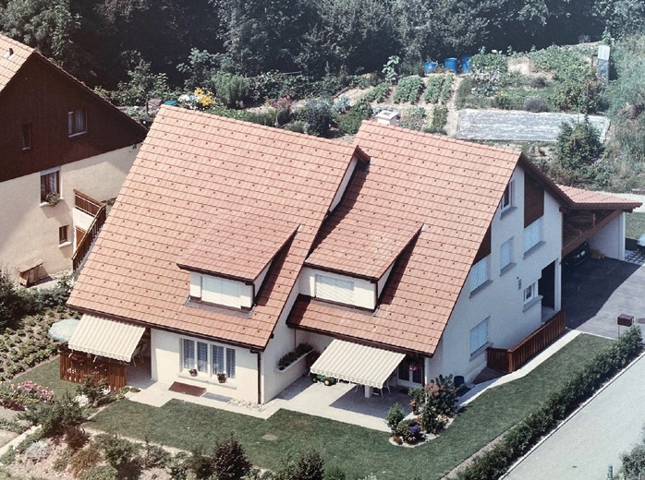

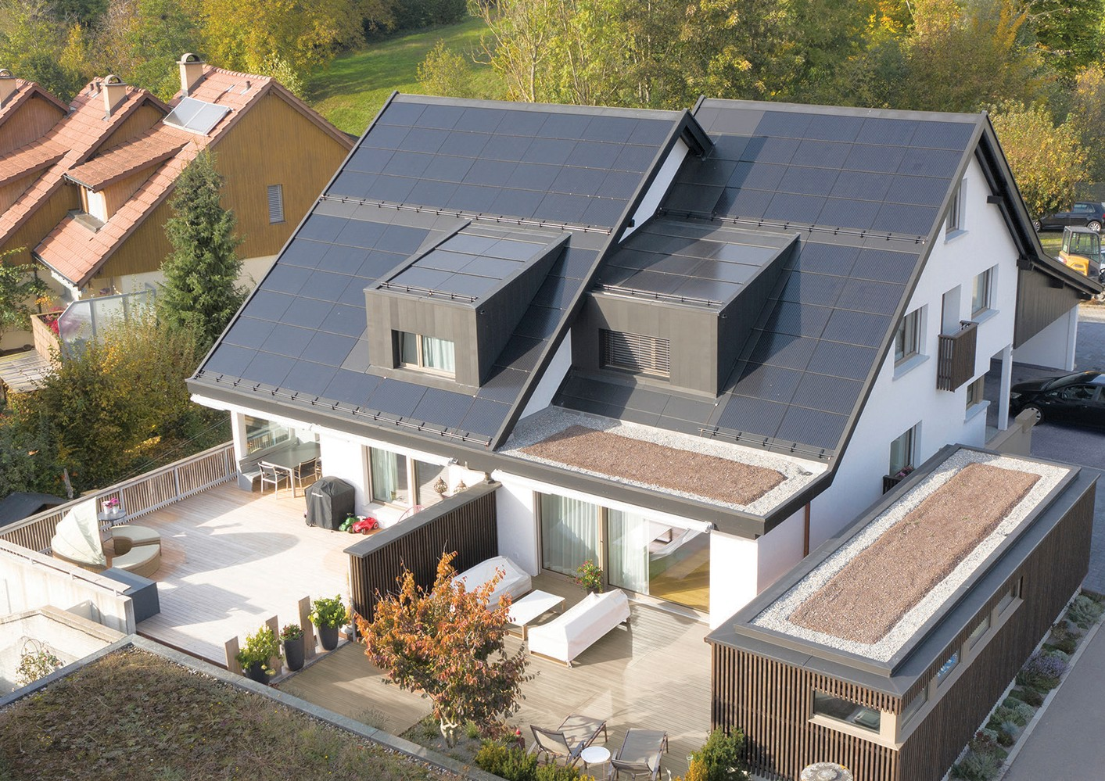1 2

- Durch die umfangreiche Sanierung mit besserer Dämmung und Einbau einer Wärmepumpe benötigt das Gebäude nur noch 40% der ursprünglichen Energie, nämlich 19’400 kWh/a. Das Dach wurde mit einer
39.5 kW starken PV-Dachanlage ausgestattet.

- Vor der Sanierung hatte das Zweifamilienhaus einen Energiebedarf von 48’100 kWh/a.

48 | Schweizer Solarpreis 2021 | Prix Solaire Suisse 2021

